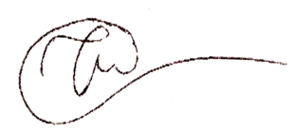
Нетерпимый к замечаниям, скрытый и независимый по характеру. По натуре добрый и спокойный.
Присущи черты детскости: обидчивость, нетерпимость, любит показать себя. Отдает предпочтение интеллектуальной деятельности.

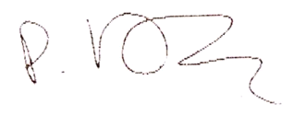
Добрый, спокойный и логичный. Предпочитает раздумывать. Подолгу может собирать необходимую информацию, которая связана с новым проектом.
Не всегда сразу после получения исчерпывающей информации приступает к делу. Чем вводит в ступор деловых партнеров и коллег. Любое вмешательство в деятельность, автор подписи воспринимает негативно. В частности, попытки поторопить. Но автор подписи терпеливый, и свое недовольство открыто не высказывает.


Любит размеренную жизнь, любит подумать, «покумекать». Но деятельность требует большей скорости и реакции, в результате чего, автор подписи делает попытки комбинировать схожие по роду занятия.
Испытывает недостаток в физической стороне жизни, вполне возможно, из-за больших нагрузок на работе. Нет-нет, да и найдет жилетку, в которую «поплачется», выскажется, и пойдет дальше нести свою нелегкую ношу.

